ESTADO LIBRE ASOCIADO DE PUERTO RICO

19na. Asamblea 6ta. Sesión
Legislativa Ordinaria

CÁMARA DE REPRESENTANTES

P. de la C. 1889

11 DE OCTUBRE DE 2023

Presentado por la representante Burgos Muñiz

Referido a la Comisión de lo Jurídico

LEY

Para crear la “Ley para Proteger a los Menores de ser Sometidos a Terapias y/o Tratamientos Hormonales y Cirugías Plásticas para Cambios Estéticos No Congruentes con el Sexo Biológico” a los fines de prohibir terapias y/o tratamientos hormonales y cirugías estéticas para personas que no han cumplido los veintiún (21) años de edad, disponer las penas por cada violación a dicha prohibición; y para otros fines relacionados.

EXPOSICIÓN DE MOTIVOS

“Más vale prevenir que curar.”
-Erasmo de Rotterdam

La Constitución del Estado Libre Asociado de Puerto Rico establece que la dignidad del ser humano es inviolable. Por tanto, esto incluye la dignidad de todo ser humano no importa la etapa del desarrollo en la que se encuentre, estando la niñez y la adolescencia cubierta con esta protección. Así, acorde con esa dignidad, el derecho al desarrollo integral de los menores debe incluir el derecho a la vida, un ambiente sano, libre y seguro de violencia, la salud, la indemnidad física y sexual, la educación, los cuidados, la alimentación nutritiva y equilibrada, el vestuario adecuado, la recreación, vivienda segura, el desarrollo emocional, físico y psicológico, entre otros.
Así, se ha reconocido el derecho que tienen las madres y los padres de criar a sus hijos como una libertad fundamental protegida por la Constitución de Estados Unidos. Este derecho se manifiesta a través de la patria potestad, la cual es el conjunto de deberes y derechos que corresponden a los progenitores sobre la persona y los bienes de los hijos, desde que estos nacen hasta que alcanzan la mayoría de edad u obtienen su emancipación. No obstante, a pesar de que el Estado tiene el deber de garantizar los derechos parentales, puede limitarlos en aras de proteger un interés apremiante del Estado, como lo es el bienestar óptimo del menor. Sin embargo, aunque el Tribunal Supremo ha resuelto en un sinnúmero de ocasiones que aun cuando el derecho de un progenitor a tener consigo a sus hijos es de superior jerarquía, éste tiene que ceder ante la facultad de parens patriae del Estado de salvaguardar y proteger el bienestar del menor.

Por estos motivos, esta Asamblea Legislativa ha adoptado legislación que habilita la intervención oportuna del Estado en casos de maltrato infantil. Como norte, la legislación busca prevenir la terrible situación de abuso a los menores que acarrea un sinnúmero de repercusiones en la calidad de vida de los niños y niñas que lo sufren. Entre estas leyes se encuentran la Ley Núm. 57 de 10 de mayo de 2023, mejor conocida como ”Ley para la Prevención del Maltrato, Preservación de la Unidad Familiar y para la Seguridad, Bienestar y Protección de los Menores”, la Ley Núm. 36 de 19 de abril de 2016, mejor conocida como “Ley del Buen Samaritano en Protección de la Niñez y los Animales Abandonados en Vehículos de Motor”, la Ley Núm. 5 de 30 de diciembre de 1986, según enmendada, mejor conocida como “Ley Orgánica de la Administración Para el Sustento de Menores” y la Ley Núm. 338 de 31 de diciembre de 1998, según enmendada, mejor conocida como “Ley de la Carta de los Derechos del Niño”, entre otros.

Por lo antes expuesto, el Estado tiene la obligación de garantizar los derechos de las madres y los padres responsables y diligentes con sus hijos. Sin embargo, en aquellos casos excepcionales en los cuales las madres y los padres no pueden velar por el bienestar del menor, es el Estado quien, mediante legislación, tiene que garantizar la seguridad y protección de aquellos niños o jóvenes que se encuentran bajo su custodia, bien sea en custodia provisional, física o permanente. Es por esta razón que se le impone la responsabilidad de velar por la integridad física y emocional de estos menores, en cualesquiera que sean sus circunstancias. Es decir, ya sea apoyar a las madres y los padres responsables en su desempeño e intervenir exclusivamente cuando haya la ausencia de estos.

Tristemente, a diario, nuestros menores son constantemente atacados por ideologías dañinas que atentan contra los principios más altos de la dignidad humana. En los últimos años, ha surgido un movimiento experimental que busca lastimar y destruir la niñez y adolescencia hasta extinguirla por completo. Este movimiento alega que, hay niñas y niños que nacen en cuerpos equivocados, por lo que necesitan “transicionar” al sexo opuesto, pues tienen unos comportamientos que no van acorde con su sexo. Esto, puede provocar angustia, ansiedad, incomodidad, confusión, entre otros síntomas. El Manual Diagnóstico y Estadístico de los Trastornos Mentales, mejor conocido como DSM-5, de la American Psychiatric Association, nombra a este malestar como disforia de género y lo cataloga como un trastorno de salud mental.

Los criterios de diagnóstico para la disforia de género son los siguientes:
- Una marcada incongruencia entre el sexo que uno siente o expresa y el que se le asigna, de una duración mínima de seis meses, manifestada por un mínimo de seis de las características siguientes (una de las cuales debe ser el Criterio Al):
  - Un poderoso deseo de ser del otro sexo o una insistencia de que él o ella es del sexo opuesto (o de un sexo alternativo distinto del que se le asigna);
  - En los chicos (sexo asignado), una fuerte preferencia por el travestismo o por simular el atuendo femenino; en las chicas (sexo asignado), una fuerte preferencia por vestir solamente ropas típicamente masculinas y una fuerte resistencia a vestir ropas típicamente femeninas;
  - Preferencias marcadas y persistentes por el papel del otro sexo o fantasías referentes a pertenecer al otro sexo;
  - Una marcada preferencia por los juguetes, juegos o actividades habitualmente utilizados o practicados por el sexo opuesto;
  - Una marcada preferencia por compañeros de juego del sexo opuesto;
  - En los chicos (sexo asignado), un fuerte rechazo a los juguetes, juegos y actividades típicamente masculinos, así como una marcada evitación de los juegos bruscos; en las chicas (sexo asignado), un fuerte rechazo a los juguetes, juegos y actividades típicamente femeninos;
  - Un marcado disgusto con la propia anatomía sexual;
  - Un fuerte deseo por poseer los caracteres sexuales, tanto primarios como secundarios, correspondientes al sexo que se siente;
- El problema va asociado a un malestar clínicamente significativo o a un deterioro en lo social, escolar u otras áreas importantes del funcionamiento.

En el caso de los adolescentes, los criterios de diagnóstico para la disforia de género son los siguientes:
- Una marcada incongruencia entre el sexo que uno siente o expresa y el que se le asigna, de una duración mínima de seis meses, manifestada por un mínimo de dos de las características siguientes:
  - Una marcada incongruencia entre el sexo que uno siente o expresa y sus caracteres sexuales primarios o secundarios (o en los adolescentes jóvenes, los caracteres sexuales secundarios previstos);
  - Un fuerte deseo por desprenderse de los caracteres sexuales propios primarios o secundarios, a causa de una marcada incongruencia con el sexo que se siente o se expresa (o en adolescentes jóvenes, un deseo de impedir el desarrollo de los caracteres sexuales secundarios previstos);
  - Un fuerte deseo por poseer los caracteres sexuales, tanto primarios como secundarios, correspondientes al sexo opuesto;
  - Un fuerte deseo de ser del otro sexo (o de un sexo alternativo distinto del que se le asigna);
  - Un fuerte deseo de ser tratado como del otro sexo (o de un sexo alternativo distinto del que se le asigna);
  - Una fuerte convicción de que uno tiene los sentimientos y reacciones típicos del otro sexo (o de un sexo alternativo distinto del que se le asigna);
- El problema va asociado a un malestar clínicamente significativo o a un deterioro en lo social, laboral u otras áreas importantes del funcionamiento.

Lamentablemente, a pesar de que la disforia de género es un trastorno de salud mental, grupos, organizaciones y entidades utilizan diariamente a nuestros niños como excusa para adelantar sus agendas ideológicas. Es harto conocido que el sexo es una realidad biológica, material, inmutable y susceptible de repetición. El sexo no puede ser cambio, alterado ni modificado. Lo que sí puede hacerse son cambios, modificaciones y alteraciones estéticas que no necesariamente atacan el problema de raíz y que, abre la puerta a investigaciones, experimentos y mutilaciones en nuestras niñas y niños. Cualquiera pensaría que, como los demás trastornos de salud mental, se trataría la disforia de género con terapia para ayudar a estos niños a sentirse mejor y en paz con su propio cuerpo. Sin embargo, se ha utilizado la niñez como objeto experimental para terapias y/o tratamientos hormonales y cirugías que les alteran su cuerpos, salud y vida para siempre.

Este es el caso de la utilización de los bloqueadores y supresores de la pubertad en menores de edad. Los bloqueadores o supresores de la pubertad (también llamados análogos de la GnRH) son medicamentos que bloquean las hormonas que provocan que el cuerpo de un niño o una niña experimente la pubertad. Estos funcionan provocando que el cuerpo deje de liberar las hormonas de la pubertad (LH y FSH) alterando así los caracteres sexuales primarios y secundarios. Es menester mencionar que, los bloqueadores o supresores de la pubertad no han sido aprobados por la Administración de Alimentos y Medicamentos (FDA, por sus siglas en inglés) para el tratamiento de la disforia de género. Por lo tanto, no es seguro iniciar terapias y/o tratamientos hormonales con bloqueadores o supresores de la pubertad a niños que no hayan sido diagnosticados con pubertad precoz, cáncer de mamas o próstata, endometriosis, fertilización in vitro o castración química. Incluso, la FDA recientemente publicó un aviso de riesgo de seudotumor cerebral o hipertensión intracraneal idiopática en los medicamentos que funcionan como agonista de la GnRH en medicamentos que se utilizan para pubertad precoz en pacientes pediátricos. A raíz de esto, profesionales de salud alrededor del mundo han hecho un llamado ante la crisis de salud pública ante el incremento exponencial de terapias y/o tratamientos hormonales y cirugías en menores, llamándolo incluso como, abuso o maltrato infantil.

Como consecuencia, la utilización de bloqueadores y/o supresores de la pubertad ha provocado un sinnúmero de efectos secundarios y efectos adversos en menores de edad. Esto, acompañado de la ausencia de evidencia creíble que demuestre que, en efecto, la salud mental de estos niños ha mejorado. El American College of Pediatricians ha alertado al público sobre los daños que estas intervenciones invasivas y experimentales causan en los niños y adolescentes. Entre ellos, trastornos mentales a causa de los bloqueadores de pubertad, tales como: manía, hipomanía, ansiedad, trastorno depresivo mayor y síntomas psicóticos, daños físicos permanentes, osteoporosis, convulsiones, deterioro cognitivo y esterilidad. Además, hay un incremento en el riesgo de sufrir ataques del corazón, derrame cerebral, diabetes, coágulos y cáncer. Tampoco existe evidencia de que las terapias y/o tratamientos hormonales y cirugías eviten suicidios en niños y adolescentes. Así las cosas, diversos estudios científicos sugieren que los bloqueadores y/o supresores de la pubertad pueden afectar negativamente al esqueleto, el sistema cardiovascular, la tiroides, el cerebro, los genitales, el sistema reproductivo, el sistema digestivo, el tracto urinario, los músculos, los ojos y el sistema inmunológico.

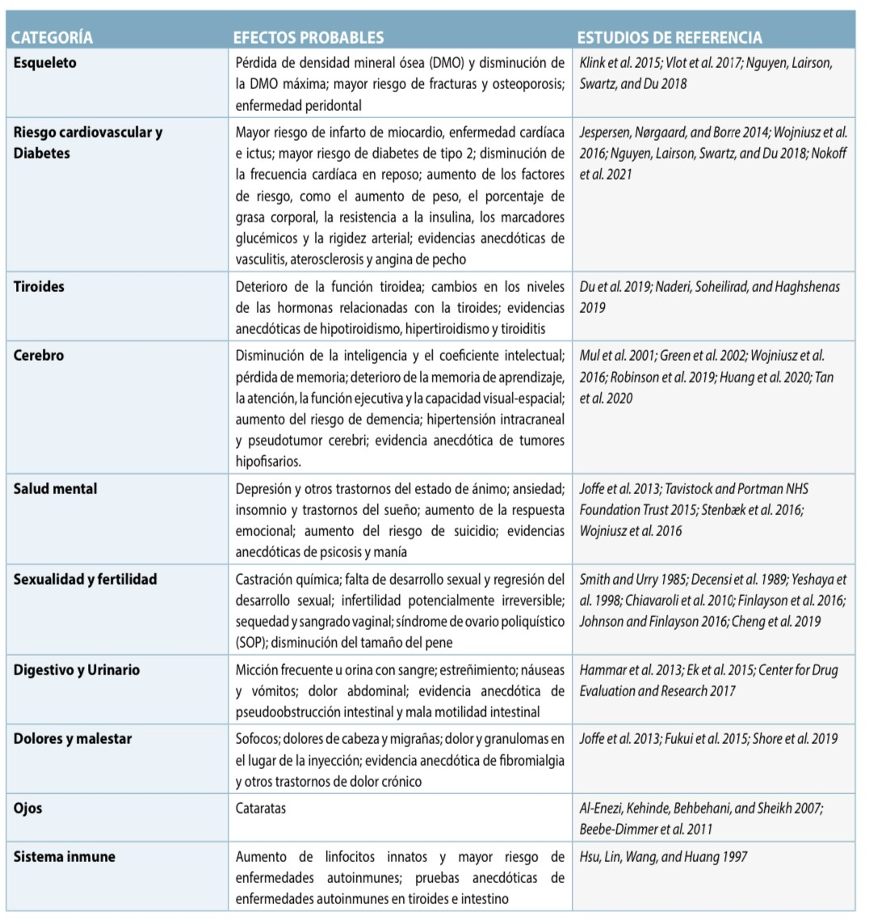
Tabla. 1 - Efectos probables de los agonistas de la GnRH por categoría:

Por otra parte, como consecuencia de las terapias y/o tratamientos hormonales, miles de niños y adolescentes alrededor del mundo han sufrido cirugías mutilantes y experimentales. Por ejemplo, en Canadá ha surgido una gran preocupación ante la gran cantidad de adolescentes que se han realizado mastectomías como resultado de estas mutilaciones en cuerpos saludables. Desde el 2018, de cuatro mil setenta y una visitas (4,071) relacionadas a mastectomías o reducción de busto, seiscientas dos (602) fueron de menores de dieciocho (18) años, en donde trecientas tres (303) adolescentes era menores de diecisiete (17) años, reportándose mastectomías hasta de jovencitas de catorce (14) años. Esto, ha provocado un incremento en la preocupación de la comunidad médica, por ser una cirugía invasiva, mutilante y permanente en cuerpos de niñas saludables, sin contar la posibilidad de arrepentimiento de estas niñas en unos años. Suecia, el primer país en el mundo en permitir este tipo de terapias y/o tratamientos hormonales y cirugías ha comenzado a restringir estos tratamientos a menores de edad. Esto se debe a que, aún se desconocen los efectos secundarios y efectos adversos a largo plazo de todas estas intervenciones experimentales en niños y adolescentes. Incluso, han surgido casos de personas que, se han arrepentido de haber realizado todas estas terapias y/o tratamientos hormonales y cirugías que y, lamentablemente, han solicitado ser eutanizados por no aguantar el dolor y las secuelas de todo lo que se realizaron.

Mapa. 1 – Prohibiciones en Estados Unidos:

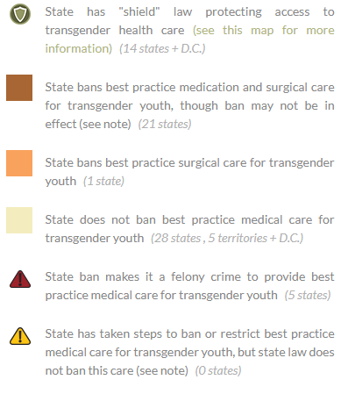
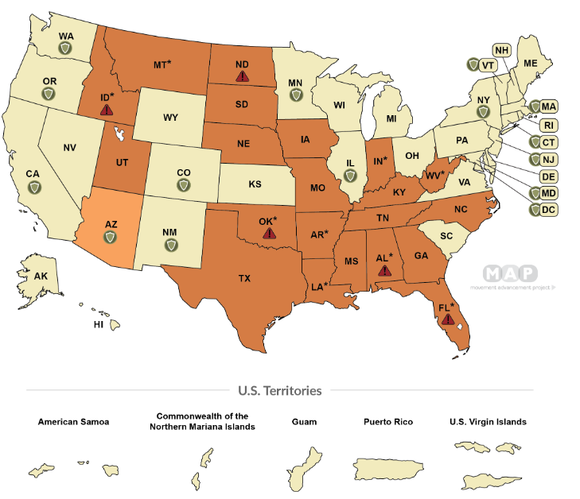
A raíz de todo esto, veintiún (21) estados de los Estados Unidos prohíben las terapias y/o tratamientos hormonales en menores de edad. Estos son: Alabama, Arkansas, Florida, Georgia, Idaho, Indiana, Iowa, Kentucky, Lousiana, Mississippi, Missouri, Montana, Nebraska, North Carolina, North Dakota, Oklahoma, South Dakota, Tennessee, Texas, Utah y West Virginia. En el caso de Arizona, solo se encuentran prohibidas las cirugías en menores de edad. Por otro lado, en Puerto Rico no existe prohibición de las terapias y/o tratamientos hormonales y cirugías estéticas para cambios no congruentes con el sexo biológico.

En nuestro Estado de Derecho los menores de edad no tienen la capacidad para consentir a tratamiento médico alguno. Un menor no tiene la capacidad emocional, psicológica, ni intelectual para tomar decisiones que conllevan consecuencias irreversibles, permanentes y experimentales. No podemos permitir que nuestros niños sean hormonizados y mutilados con la excusa de que se está tratando un trastorno psiquiátrico. Es harto conocido que, los trastornos de salud mental se tratan con psicoterapia y psicofármacos, no con alteraciones corporales permanentes. Es lógico pensar que no debe existir adulto alguno que esté a favor de dañar el desarrollo saludable de nuestros recursos más importantes, nuestros menores y adolescentes. Sin embargo, ante una era llena de ideologías experimentales y anticientíficas que atenta contra nuestros menores, tenemos que legislar de forma objetiva los derechos y no de forma emocional, sentimental e ideológica.

Es por esta razón que esta Asamblea Legislativa tiene la alta responsabilidad de resguardar a nuestros menores de edad de cualquier tendencia y/o práctica que atente contra la integridad física, emocional, psicológica, espiritual y sexual de los más pequeños y vulnerables. Indudablemente, ante la triste realidad de este peligro vigente que ya se vive en otros países, es nuestra responsabilidad y obligación dar un paso al frente con legislación de avanzada en aras de proteger a nuestra niñez y prohibir estas prácticas inhumanas, mutilantes, atroces y destructoras, que no pueden ser negadas ni refutadas, sino más bien confrontadas y desenmascaradas. Es por esta razón, que se crea la Ley para Proteger a los Menores de ser Sometidos a Tratamientos Hormonales, Terapias y/o Cirugías Plásticas para Cambios Estéticos No Congruentes con el Sexo Biológico, ante el peligro que viven nuestros niños y adolescentes diariamente. El sano desarrollo de la niñez y adolescencia es sagrado y lo defenderemos.

DECRÉTASE POR LA ASAMBLEA LEGISLATIVA DE PUERTO RICO:
CAPÍTULO I. – DISPOSICIONES GENERALES.
Artículo 1- Título.
Esta Ley se conocerá como “Ley para Proteger a los Menores de ser Sometidos a Terapias y/o Tratamientos Hormonales y Cirugías Plásticas para Cambios Estéticos No Congruentes con el Sexo Biológico”.
Artículo 2.- Política Pública.
Se declara como política pública del Gobierno del Estado Libre Asociado de Puerto Rico, el reconocer la protección de los menores ante terapias y/o tratamientos hormonales y cirugías plásticas con el propósito de alterar la estética y/o el funcionamiento hormonal con el propósito de alterar y/o manipular el sexo del menor.
Mediante esta Ley se establece una prohibición a todo profesional de la salud a administrar en menores terapias y/o tratamientos hormonales con el propósito de realizar cambios estéticos no congruentes con el sexo biológico, alterar los caracteres sexuales primarios y/o secundarios, provocar la infertilidad y/o esterilidad y/o tratar la disforia de género mediando el uso de testosterona, estrógeno y/o bloqueadores o supresores de la pubertad.
Se reconoce que los menores de edad no son objeto de tratamientos ni investigaciones experimentales y mutilantes, salvaguardando su derecho a la vida, la salud y la integridad física. Los menores tienen el derecho de desarrollarse física y sexualmente sin intervenciones innecesarias, invasivas y agresivas para su salud emocional, psicológica, espiritual, física y sexual.
Mediante esta Ley se establece una prohibición a todo profesional de la salud de practicar cirugías a menores con el propósito de realizar cambios estéticos no congruentes con el sexo biológico que incluya, alterar los caracteres sexuales primarios y/o secundarios, provocar la infertilidad y/o esterilidad y/o tratar la disforia de género, que tengan como fin alterar el cuerpo del menor y sus capacidad fisiológicas y biológicas.
Esta legislación pretende proveer una plena protección a la niñez y adolescencia puertorriqueña ante el incremento de prácticas médicas inseguras, experimentales y mutilantes que provocan un alto porcentaje de problemas de salud física y mental. De esta forma, se da atención a los menores, al reconocer que las salvaguardas que aquí se establecen, repercuten en que tanto los menores como sus familiares, quienes serán beneficiados de estas protecciones al redundar en infancias sanas, libres y felices.
Mediante esta Ley se establece una protección que asistirá a la clase médica, los planes médicos y los organismos gubernamentales en garantizar mayores protecciones y garantías a niñez. Con la aprobación de esta Ley, nos dirigimos a establecer de forma inequívoca la protección de los menores contra intervenciones mutilantes y experimentales y se establece como política pública la prohibición de estos tratamientos médicos que inciden adversamente en su sexo biológico.
Artículo 3.- Definiciones.
- “Caracteres sexuales primarios” – significa los órganos sexuales presentes al momento del nacimiento, que incluyen el pene, el escroto y los testículos, y el útero, los ovarios y la vagina.
- “Caracteres sexuales secundarios” – significa los cambios físicos que aparecen en el cuerpo durante la pubertad.
- “Cirugía” – significa cualquier procedimiento médico, incluido un procedimiento quirúrgico, para “afirmar” la percepción de una persona sobre su sexo si esa percepción es inconsistente con el sexo de la persona.
- “Disforia de género” – significa la sensación de incomodidad o angustia que pueden sentir las personas cuya autopercepción es distinta a su sexo al nacer.
- “Estado Libre Asociado de Puerto Rico” - se refiere a los departamentos, agencias, entidades, administraciones, corporaciones públicas e instrumentalidades del Gobierno del Estado Libre Asociado de Puerto Rico.
- “Esterilidad” - significa la incapacidad de concebir.
- “Estética” – significa una serie de procesos que buscan mejorar la apariencia física, a través de terapias que eliminan defectos por medio de tratamientos cosmetológicos, procedimientos manuales y aparatología especializada, sin tener que recurrir al quirófano.
- “Infertilidad” – significa la dificultad de mantener un embarazo.
- “Menor de edad” - significa toda persona menor de veintiún (21) años de edad.
- “Mutilación” – significa todo procedimiento que implica la amputación, cercenamiento y/o extirpación total o parcial de los genitales internos o externos con fines no médicos ni terapéuticos.
- “Profesional de la salud” – significa cualquier practicante debidamente admitido a ejercer en Puerto Rico, de conformidad con las leyes y reglamentos aplicables, cualquiera de las profesiones del campo de la salud y el cuidado médico.
- “Sexo” - significa el sexo biológico de un individuo, ya sea hombre o mujer, al nacer. Se clasifica como sexo masculino para los hombres y sexo femenino para las mujeres.
- “Terapia y/o tratamiento hormonal” – significa la prescripción o administración de bloqueadores o supresores de la pubertad con el propósito de intentar detener o retrasar la pubertad normal y utilizar la hormonización cruzada para manipular las características sexuales de un menor.
- “Trastorno del desarrollo sexual, anomalía del desarrollo sexual y/o desarrollo sexual diferente” – significa el grupo de patologías originadas por anomalías en alguna de las etapas del desarrollo fetal del sexo genético (cromosomas sexuales), del sexo gonadal (ovarios o testículos) o del sexo genital interno o externo (masculino o femenino).
Artículo 4.- Términos Utilizados.
Toda palabra utilizada en singular en esta Ley se entenderá que también incluye el plural cuando así lo justifique su uso.
Artículo 5.- Aplicación de la Ley.
Las disposiciones de la presente Ley aplicarán a todos los menores, según definidos en esta Ley, sin distinción alguna, ya sea de raza, color, edad, origen étnico o social, nacimiento, nacionalidad, idioma, creencias políticas o religiosas, creencias o prácticas culturales, condición social, posición y situación económica o familiar, discapacidades o cualquier otra condición del menor.
Artículo 6.- Alcance.
Las disposiciones de esta Ley serán de aplicación a toda persona natural o jurídica bajo la jurisdicción del Estado Libre Asociado de Puerto Rico.
CAPÍTULO II. – PROTECCIONES.
Artículo 7.- Terapias y tratamientos hormonales.
Se prohíbe la terapia y/o tratamientos hormonales en menores con el propósito de realizar cambios estéticos no congruentes con el sexo biológico, alterar los caracteres sexuales primarios y/o secundarios, provocar la infertilidad y/o esterilidad y/o tratar la disforia de género, que incluya, pero sin limitarse a:
- Terapia Hormonal Androgénica que incluya, pero sin limitarse a:
  - Terapia con testosterona parenteral;
    - Administración de enantato de testosterona o cipionato intramuscular;
    - Testosterona undecanoato;
  - Terapia con testosterona transdérmica;
    - Gel de testosterona;
    - Parche transdérmico de testosterona.
- Terapia Hormonal Feminizante que incluya, pero sin limitarse a:
  - Terapia con Estróaenos;
    - Estradiol oral;
    - Parche transdérmico de estradiol;
    - Administración de valerato de estradiol o cipionato intramuscular.
  - Terapia con Anti-andróaenos;
    - Espironolactona;
    - Acetato de ciproterona;
    - Agonista de GnRH.
- Bloqueadores o supresores de pubertad que incluyan, pero sin limitarse a:
  - Aldactone (espironolactona)
  - Androcur (acetato de ciproterona);
  - Casodex (bicalutamida);
  - Drogenil (flutamide);
  - Eligard (acetato de leuprolida);
  - Eulexin (flutamida);
  - Lupron (leuprolida);
  - Lupron Depot (acetato de leuprolida de acción prolongada);
  - Lupron Depot-Ped (acetato de leuprolida de acción prolongada);
  - Proscar (finasterida);
  - Prostap (acetato de leuprolida);
  - Supprelin LA (histrelina);
  - Synarel (nafarelina);
  - Trelstar LA (triptorelina);
  - Trelstar Depot (triptorelina);
  - Triptodur (triptorelin);
  - Viadur (implante de acetato de leuprolida);
  - Zoladex (acetato de goserelina).
Artículo 8.- Cirugías.
Se prohíbe realizar a un menor toda cirugía con el propósito de realizar cambios estéticos no congruentes con el sexo biológico que incluya, alterar los caracteres sexuales primarios y/o secundarios, provocar la infertilidad y/o esterilidad y/o tratar la disforia de género, que incluya, pero sin limitarse a:
- Castración, vasectomía, faloplastía, escrotoplastía, uretroplastía, colpectomía, prótesis de testículos, orquiectomía y/o penectomía.
- Metoidioplastia o metaidoplastia.
- Mastectomía y/o mamoplastia o implantes de pecho.
- Vaginoplastia por inversión peneana, colovaginoplastia o vaginoplastia con colgajo rectosigmoidal pediculado, vaginoplastia con injerto y/o estética vaginal.
- Histerectomía, anexectomía, ooforectomía, salpingectomía, clitoridoctomía, vulvectomía, vaginectomía y/o cervicectomía.
- Vulvoplastia, clitoroplastia y/o labioplastia.
- Masculinización corporal que incluya, pero sin limitarse a:
  - Liposucción;
  - Aumento de pectorales;
  - Abdominoplastia o dermolipectomía.
- Feminización corporal que incluya, pero sin limitarse a:
  - Aumento de glúteos;
  - Aumento de gemelos;
  - Liposucción o lipoescultura de alta definición; y/o
  - Abdominoplastia o dermolipectomía.
- Feminización facial que incluya, pero sin limitarse a:
  - Avance de la línea del cabello;
  - Implante de pelo en la zona de las entradas;
  - Frontoplastia;
  - Elevación de cejas;
  - Feminización de la región temporal o de las sienes;
  - Rinoplastia ultrasónica de feminización;
  - Blefaroplastia;
  - Cantoplastia;
  - Bichectomía;
  - Aumento de mejillas y pómulo;
  - Reducción de las orejas;
  - Reducción de la mandíbula o anguloplastia;
  - Feminización del mentón o mentoplastia;
  - Elevación del labio superior;
  - Reducción del cartílago tiroides o tiroplastia;
  - Lipotransferencia feminizante;
  - Lifting facial feminizante o ritidectomía; y/o
  - Lifting de labios.
- Masculinización facial que incluya, pero sin limitarse a:
  - Aumento de pómulos;
  - Alargamiento y aumento de la frente;
  - Recontorneado de mentón;
  - Rinoplastia;
  - Moldeado de mandíbula;
  - Mejora del cartílago tiroides;
  - Levantamiento facial;
  - Transplante o reemplazo de cabello; y/o
  - Transplante y/o injerto de vello facial.
- Feminización de la voz, glotoplastia de Wendler y/o técnica de aproximación Crico-tiroidea;
- Masculinización de la voz, tiroplastia tipo III, técnica de Ford, técnica de Kocak, quimiodenervación y/o inyección de ácido hialurónico.
Artículo 9.- Excepciones.
Las disposiciones del Artículo 7 y Artículo 8 de esta Ley no surtirán efecto cuando medien las siguientes circunstancias:
- Cuando se realice en personas mayores de veintún (21) años;
- Cuando el procedimiento se realice para remover tejido enfermo o dañado;
- Cuando el medicamento se utiliza para tratar una condición de pubertad precoz del menor, endometriosis, desordenes menstruales, terapia hormonal para tratar el cáncer y cualquier otra condición y/o enfermedad debidamente diagnosticada por un médico;
- Cuando el menor sometido al procedimiento tenga características biológicas externas que son irresolublemente ambiguas, como un menor nacido con cuarenta y seis (46) cromosomas XX con virilización, cuarenta y seis (46) cromosomas XY con virilización insuficiente o con presencia de tejido ovárico y testicular a la misma vez; o
- Cuando un médico, mediante pruebas genéticas o bioquímicas, ha diagnosticado al menor con un trastorno del desarrollo sexual, anomalía del desarrollo sexual y/o desarrollo sexual diferente consistente en que el menor no tiene la estructura cromosómica sexual normal correspondiente a los sexos masculino o femenino.
Artículo 10.- Investigaciones y experimentos.
Se prohíbe la ejecución de terapias y/o tratamientos hormonales y cirugías con el propósito de realizar cambios estéticos no congruentes con el sexo biológico que incluya, alterar los caracteres sexuales primarios y/o secundarios, provocar la infertilidad y/o esterilidad y/o tratar la disforia de género para fines investigativos y/o experimentales en el Estado Libre Asociado de Puerto Rico.
Artículo 11.- Sexo registral.
Se prohíbe el cambio de sexo registral en el Certificado de Nacimiento, Licencia de Conducir, Tarjeta Electoral y cualquier otro documento oficial emitido por el Estado Libre Asociado de Puerto Rico en menores para propósitos de obtener una identidad no congruente con su sexo biológico.
Artículo 12.- Planes médicos.
Se prohíbe que todo plan médico que opere en Puerto Rico, público o privado, cubra dentro de sus cubiertas la realización de terapias y/o tratamientos hormonales y cirugías según se encuentran definidas en el Artículo 7 y Artículo 8 de esta Ley. Los planes médicos podrán cubrir las terapias y/o tratamientos hormonales y cirugías según provistas en las excepciones del Artículo 9 de esta Ley.
Artículo 13.- Fondos públicos.
Se prohíbe la asignación de fondos públicos, federales o estatales, para la investigación y/o experimentación de terapias y/o tratamientos hormonales y cirugías con el propósito de realizar cambios estéticos no congruentes con el sexo biológico que incluya, alterar los caracteres sexuales primarios y/o secundarios, provocar la infertilidad y/o esterilidad y/o tratar la disforia de género en menores en el Estado Libre Asociado de Puerto Rico.
CAPÍTULO III. – PENALIDADES.
Artículo 14.- Penas para personas naturales.
Toda persona que viole lo dispuesto en el Artículo 4 y Artículo 5 incurrirá en delito grave y será sancionada con pena de reclusión por un término fijo de tres (3) años y/o pena de multa de hasta diez mil dólares ($10,000).
Artículo 15.- Penas para personas jurídicas.
Si la persona convicta es una persona jurídica será sancionada con pena de multa de hasta cincuenta dólares ($50,000) en su primera infracción. Si la persona jurídica comete una segunda infracción será sancionada con la suspensión de su licencia y permisos de operación.
Artículo 16.- Penas para profesionales de la salud.
Todo profesional de la salud, según definido en esta Ley, que viole lo dispuesto en el Artículo 7 y Artículo 8 incurrirá en delito grave y será sancionado con pena de reclusión por un término máximo de hasta quince (15) años a discreción del Tribunal, pena de multa de hasta veinticinco mil dólares ($25,000) y la suspensión permanente de su licencia para ejercer la práctica de la medicina en el Estado Libre Asociado de Puerto Rico.
Artículo 17.- Daños y perjuicios.
Toda persona que haya sufrido daños físicos y/o emocionales como consecuencia de las terapias y/o tratamientos hormonales y cirugías según descrito en el Artículo 7 y Artículo 8 de esta Ley, tendrá derecho a reclamar daños y perjuicios bajo el Artículo 1536 del Código Civil de Puerto Rico de 2020. Esta reclamación no tendrá término de prescripción ni caducidad para la persona que sufrió el daño siendo menor de edad.
CAPÍTULO IV. - DISPOSICIONES FINALES.
Artículo 18.- Supremacía.
Las disposiciones de esta Ley tendrán supremacía sobre toda ley, norma, reglamento, orden administrativa, orden ejecutiva, ordenanza y carta circular que haya sido promulgada previamente por el Estado Libre Asociado de Puerto Rico que entre en conflicto con esta Ley. A tales efectos, cualquier variación o contradicción con lo aquí dispuesto, o que presente un obstáculo para cumplir cabalmente con lo aquí dispuesto, se considera nulo e ineficaz.
Artículo 19.- Separabilidad.
Si cualquier disposición, palabra, oración o inciso de esta Ley fuera impugnado por cualquier razón ante un tribunal y declarado inconstitucional o nulo, tal sentencia no afectará, menoscabará o invalidará las restantes disposiciones de esta Ley.
Artículo 20.- Vigencia.
Esta Ley comenzará a regir inmediatamente después de su aprobación.

Const. PR. Art. II, § 1.
Const. EE. UU. enm. XIV.
Cód. Civ. PR. art. 589, 31 LPRA § 7241.
Departamento de la Familia v. Ana Cacho González, 188 DPR 773 (2013).
Peña v. Peña, 164 DPR 949 (2005).
Id.
Id.
Véase: https://www.lexjuris.com/lexlex/leyes2023/lexl2023057.htm.
Véase: https://www.lexjuris.com/lexlex/Leyes2016/lexl2016036.htm.
Véase: https://bvirtualogp.pr.gov/ogp/Bvirtual/LeyesOrganicas/Pages/5-1986.aspx.
Véase: https://www.lexjuris.com/lexlex/ley1998/lex98338.htm.
Manual de Diagnóstico y Estadístico de Trastornos Mentales (DSM-5), recuperado de: https://www.federaciocatalanatdah.org/wp-content/uploads/2018/12/dsm5-manualdiagnsticoyestadisticodelostrastornosmentales-161006005112.pdf.
Id. en la página 452.
Id. en la página 452-453.
Véase: http://www.bcchildrens.ca/endocrinology-diabetes-site/documents/bcchluprongd.pdf.
Véase: https://www.foxnews.com/media/fda-sued-concealing-information-childrens-label-use-puberty-blockers-cross-sex-hormones.
Véase: https://www.accessdata.fda.gov/drugsatfda_docs/label/2023/020263s053lbl.pdf.
Véase: https://www.cancer.org/cancer/types/breast-cancer/treatment/hormone-therapy-for-breast-cancer.html.
Véase: https://www.accessdata.fda.gov/drugsatfda_docs/label/2022/019732s045,020517s043lbl.pdf.
Véase: https://youngwomenshealth.org/guides/endometriosis-hormonal-treatment-overview/.
Véase: https://dallasivf.com/patients/fertility-drugs-ivf-medications-instructions/.
Véase: https://my.clevelandclinic.org/health/treatments/22402-chemical-castration.
Véase: https://www.fda.gov/media/159663/download y https://1819news.com/news/item/fda-adds-new-warning-to-commonly-used-puberty-blockers.
Véase: https://www.lifesitenews.com/news/transgender-drugs-and-surgeries-are-creating-a-public-health-crisis-medical-experts/.
Levine, S.B., Abbruzzese, E. Current Concerns About Gender-Affirming Therapy in Adolescents. Curr Sex Health Rep 15, 113–123 (2023), recuperado de: https://link.springer.com/article/10.1007/s11930-023-00358-x.
Véase: https://acpeds.org/position-statements/gender-dysphoria-in-children.
-Véase:_https://acpeds.org/topics/sexuality-issues-of-youth/gender-confusion-and-transgender-identity/deconstructing-transgender-pediatrics.
Véase: https://acpeds.org/transgender-interventions-harm-children.
Véase: https://acpeds.org/assets/SUICIDE-MYTH-HANDOUT-1592593440.pdf.
Supresión de la pubertad: ¿Medicina o mala práxis?, recuperado de: https://contraelborradodelasmujeres.org/wp-content/uploads/2022/08/Supresion_Pubertad_ACBM_02.pdf.
Véase: https://nationalpost.com/news/canada/transgender-top-surgery-canadian-children.
-Véase:-https://www.france24.com/en/live-news/20230208-sweden-puts-brakes-on-treatments-for-trans-minors/.
-Véase:-https://www.lifesitenews.com/blogs/how-many-more-mutilated-victims-of-transgender-ideology-will-choose-assisted-suicide/.
Movement Advancement Project. “Equality Maps: Bans on Best Practice Medical Care for Transgender Youth, recuperado de: www.mapresearch.org/equality-maps/healthcare/youth_medical_care_bans.

